மந்திரி மனை, நல்லூர்

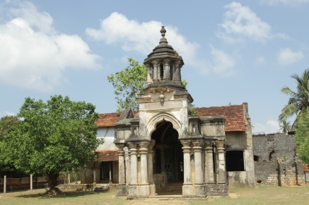 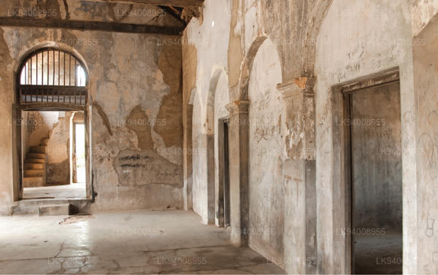 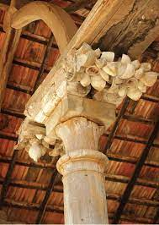

நல்லூர் தலைநகராக இருந்த போது அரசசபையின் மந்திரி வசித்த மாளிகை மந்திரிமனை ஆகும்.

இம்மாளிகை நல்லூர் சட்டநாதர் ஆலயத்தினருகே அமைந்துள்ளது.

இம்மாளிகை த்ராவிட கட்டட, மரக்கலைகள்க்கு நல்ல ஓர் உதாரணம். மரத்தாலான வேலைப்பாடுகள் மாளிகையின் உட்புறத்தில் காணப்படுகிறது.

யாழ்ப்பாணத்தின் மன்னராட்சிக்காலத்தை எடுத்துக்காட்டும் இவ்விடத்தை நாம் பேணுவதுடன் ஏனையவர்களுக்கும் வரலாற்றை அறியப்படுத்த வேண்டும்.

நெடுந்தீவு

யாழ் மாவட்டத்திற்கு அருகில் அமைந்துள்ள தீவுகளில் நெடுந்தீவும் ஒன்றாகும்.

இத்தீவு பனைமரங்களாலும் , புற்றரைகளாலும், முருங்கைகற்பாறைகளாலும் சூழப்பட்ட இடமாகும்.

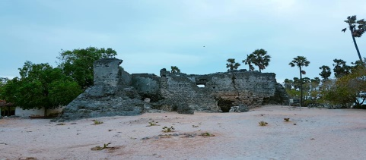 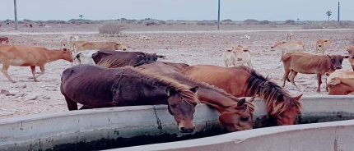

இங்கு வெடியரசன் எனும் அரசன் ஆட்சி புரிந்த கோட்டையின் இடிபாடுகளையும் ஒல்லாந்தர்களால் கட்டப்பட்ட கோட்டையின் இடிபாடுகளையும் காணலாம்.

நெடுந்தீவு கட்டைக்குதிரைகளிற்கு பெயர் பெற்றது .

நயினா தீவு

பண்டைய காலத்தில் நாகர்கள் வாழ்ந்த இடம் நயினாதீவு ஆகும்.

பல்வேறு உலகப்பதிவுகளில் நயினாதீவினைப் பற்றி எழுதப்பட்டுள்ளது.

64 சக்திப்பீடங்களில் ஒன்றான நயினை நாகபூசணி அம்மன் ஆலயம் இங்கு அமைந்திள்ளது. 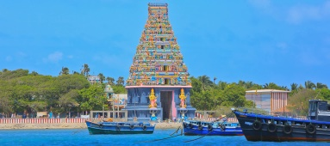

மஹாவம்ச கதையின்படி இத்தீவிற்கு புத்தபிரான் வருகை தந்ததாக அறியக்கூடியதாக உள்ளது. இங்கு நாகவிகாரை அமைந்திள்ளது. 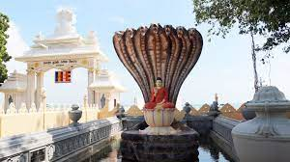

இத்தீவு பழமையும் வரலாற்றுச்சிறப்பும் இறையருளும் கொண்ட இடமாகும்.